RECOMENDACIÓN QUE EMITE EL CONSEJO CONSULTIVO DEL INSTITUTO FEDERAL DE TELECOMUNICACIONES PARA UN ANÁLISIS DEL MERCADO DEL SERVICIO DE MENSAJES CORTOS (SMS) EN MÉXICO

1. PROBLEMÁTICA DEL SECTOR
Los servicios móviles de telecomunicaciones más usados en México son el servicio móvil de telefonía y el servicio móvil de banda ancha. El primero de estos servicios incluye el servicio de transporte de voz en tiempo real entre un mínimo de dos terminales y el envío de mensajes de texto (SMS). El segundo consiste en el acceso a Internet mediante el equipo que utiliza la línea de dicho servicio.
El servicio para el envío de mensajes de texto entre terminales es parte del estándar Sistema Global de Comunicaciones Móviles (GSM) de telefonía móvil (2G). De acuerdo con la Asociación de GSM (GSMA), el servicio SMS se realiza de la siguiente forma (ver Figura 1): la terminal del usuario origen (“Originator UE”) envía el mensaje a un Centro SMS (“SMS Center” o SMSC- que forma parte de la infraestructura del concesionario de telecomunicaciones) y, posteriormente este centro realiza el envío del mensaje a la terminal del usuario receptor (Recipient UE). Tanto el Centro SMS como la terminal receptora pueden generar reportes de recepción exitosa. La siguiente figura muestra el flujo de información de acuerdo con la GSMA y los estándares respectivos.
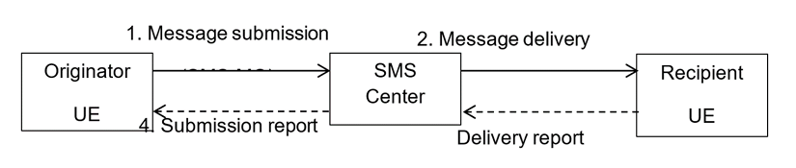
Figura 1. Servicio de SMS Tomado de “SMS Evolution” (GSMA 2020). La nomenclatura es: Originator UE = Equipo de usuario originador, Message submission = mensaje entregado, SMS Center = Centro de SMS, Message delivery = mensaje enviado, Recipient UE = equipo de usuario receptor, Delivery report = reporte de envío, Submission report = reporte de entrega. El envío de un mensaje del origen se realiza a través del centro SMS.

Las modalidades en que se realiza la comunicación asíncrona en modo retrasado a través del SMS se muestran en la Figura 2. En todos los casos, los emisores y receptores definen las siglas utilizadas para distinguir dichas modalidades.

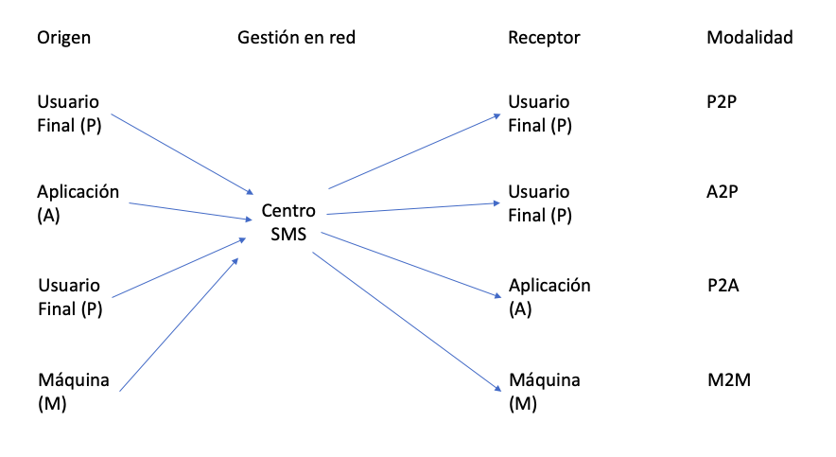
Figura 2. Las modalidades de SMS de acuerdo con el origen y receptor de los mensajes. Todos los mensajes son de SMS. (Elaboración propia).

La evolución del SMS permite que sea usado para varios casos: a) persona a persona (P2P), b) aplicación a persona (A2P) y viceversa, que de acuerdo con la GSMA este caso es “muy popular para generar importantes ingresos de interconexión mayorista y también es válido para MioT (Internet móvil de las cosas)”, y c) como habilitador técnico para mensajería OTA (Over the Air) que se utiliza para identificación del equipo terminal y para activar la sesión IP (Protocolo de Internet). Incorrectamente, el Banco de Información de Telecomunicaciones (BIT) clasifica los SMS como: “SMS en modo P2P”, “SMS de valor agregado” como aquellos en modo A2P, los “SMS premium” como los P2A y los “SMS enviados desde un sitio web” como aquellos en modo A2P como la GSMA indica, el mercado de SMS es relevante por los ingresos que se generan tanto por los cobros por la prestación del servicio a usuarios finales como por los cobros generados por la prestación del servicio de interconexión -la cual sucede al utilizar la infraestructura del concesionario para el transporte de mensajes desde un lugar externo a la red de este. Esto puede suceder desde una aplicación y un proveedor/agregador de SMS o desde la red de un Operador de Red Móvil Virtual (MVNO) que actúa como proveedor de SMS, como se ilustra en la Figura 3. En cualquier caso, los convenios de interconexión entre los concesionarios definen las reglas, estándares y limitaciones del servicio de SMS.

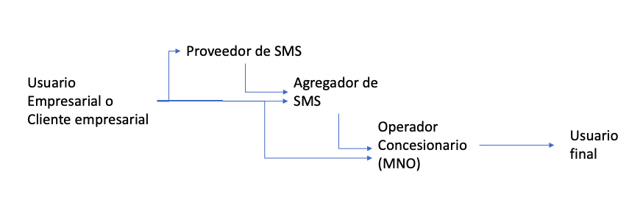
Figura 3. Métodos en que se realiza la comunicación en modo A2P. Nota: El cliente empresarial puede adquirir el servicio directamente del concesionario sin utilizar los servicios del proveedor y del agregador de SMS.
Es evidente también que sin la intervención de los reguladores de telecomunicaciones y de competencia, el concesionario que recibe los SMS y recibe una contraprestación por transportar los mensajes a sus suscriptores podría distorsionar la dinámica del mercado, particularmente el Agente Económico Preponderante (AEP). Esta situación se agrava cuando un usuario empresarial pretende enviar a un conjunto de abonados del concesionario mensajes por SMS a través de un proveedor y de un agregador de SMS. El acuerdo entre el agregador y el concesionario limita la factibilidad económica del negocio del proveedor y del usuario mismo. Incluso, podría limitarlo al grado en que dicho usuario empresarial requiera utilizar algún proveedor o agregador que tenga un trato preferencial con el concesionario o los servicios para A2P que ofrezca el concesionario.

Ante la ausencia de regulación específica, el concesionario tiene la capacidad de controlar la dinámica del mercado A2P mediante las condiciones que él mismo establezca para el transporte de los mensajes en su red.
Entre la diversidad de condiciones que existen para el transporte de mensajes están las limitaciones al volumen -entendido como el número de mensajes que se envían a los usuarios del concesionario-, la frecuencia con que se envían, el número de origen y el contenido. El argumento básico en el que sustentan estas restricciones es que los mensajes enviados podrían constituir spam (de acuerdo con la GSMA, este término se refiere a “los mensajes no solicitados enviados a través de tecnologías de comunicación electrónica como el correo electrónico, los SMS, los MMS o la mensajería instantánea”). En efecto, como apuntan Abayomi-Alli et al. (2019), “el tremendo crecimiento de los dispositivos móviles ha convertido a los SMS en un área muy atractiva para las organizaciones maliciosas para llevar a cabo actividades ilegales e incrementar los riesgos de seguridad, como el spam de SMS, el phishing, el spyware, el malware y los problemas de privacidad de los datos móviles. El Centro de Investigación Pew (Pew Research Center) informó que más del 69% de los usuarios de terminales móviles han recibido spam por SMS”.
Sin embargo, de la misma forma en que se ha estudiado el spam en SMS como fenómeno de ciberseguridad también se han realizado diversos estudios enfocados a las técnicas de detección del spam y del flooding. Y se ha demostrado que la medición del volumen originado por un usuario en particular no basta para detectar estos dos problemas de ciberseguridad; incluso y, de forma adversa, se pueden interpretar como spam o flooding algunos mensajes que no lo son. Abayomi-Alli et al. (2019) evaluaron el estado del arte para identificar los métodos para detección de spam e identificaron nuevas técnicas basadas en inteligencia artificial que permiten al operador y al usuario final detectarlo de forma confiable. Kim et al. (2012) también estudiaron el problema del flooding (entendido como un ataque repetido y dirigido al Centro de Servicios de Mensajes Cortos -SMSC) y lo analizan en la perspectiva de un ataque con morfología similar a la de Denegación Distribuida de Servicio (DDoS) concluyendo que la mitigación puede reducir los efectos del ataque.

Sin duda, el uso incorrecto de las técnicas de detección y de mitigación pueden generar problemas relacionados con la neutralidad de la red y por ende con el entorno de competencia apropiado. Basta señalar que cuando el operador ajusta los parámetros de protección en su red para un uso bajo el paradigma P2P, podría limitar más allá de lo permitido por la ley y los convenios de interconexión del tráfico A2P. En perspectiva del paradigma establecido por MIoT, la falsa detección de ataques que limiten el acceso o el tráfico, reduce la confiabilidad del sistema ciberfísico que usa la red de comunicación para transmitir información. Incluso, en aquellos sistemas relacionados con la protección de la vida humana puede poner en riesgo comunicaciones tales como los sistemas distribuidos de monitoreo ambiental.
El marco regulatorio existente no hace distinción del origen ni tipo de cualquier mensaje SMS en concordancia con dichos principios de neutralidad de la red y competencia efectiva. El regulador debe establecer una regulación que garantice que no exista un trato discriminatorio entre los usuarios que generan los mensajes de SMS y minimice la incertidumbre propios de la detección de spam y flooding. Esta regulación debe garantizar que no existe trato discriminatorio por el origen, paradigma o contenido de los mensajes. Incluso es necesario revisar los convenios de interconexión para evitar que exista un trato preferencial a los diversos tipos de usuarios bajo la modalidad A2P.
Respecto a la detección de spam o flooding utilizando el contenido como el indicador de un posible ciberataque -aparte de ser poco eficiente- claramente es violatorio de la neutralidad de la red como ha sido documentado por Ammori et al. (2010) y Hartmann et. al. (2018) entre otros al investigar sobre la legalidad del uso de la inspección de contenido para contener ataques de DDoS. Adicionalmente, y de forma más que relevante, la examinación del contenido de los mensajes que conforman comunicaciones privadas -como las que se realizan en P2P - es violatorio del Art. 16 de la Constitución Política de los Estados Unidos Mexicanos (CPEUM).
La aparición de otros servicios de mensajería que utilizan Internet como transporte de mensajes sugiere una reducción del mercado de SMS; sin embargo, los datos reportados por el Banco de Información de Telecomunicaciones (BIT) del IFT indican un comportamiento singular.

Por una parte, se observa que la participación de mercado comprende dos grupos, el primero formado por los operadores de red móvil (MNO) que tiene una participación del 99% (grupo P99) y el resto de los operadores (cuya gran mayoría son operadores móviles virtuales (MNVO)) (grupo P01). En la serie de tiempo del volumen reportado por estos operadores se observa que: a) en general el mercado de SMS disminuye de forma constante desde 2018, b) al desagregar este volumen en los dos grupos mencionados se confirma que P99 efectivamente disminuye a ritmo constante, pero P01 crece, como se presenta en la Figura 4.
Esto podría indicar que dada la asequibilidad del acceso a la banda ancha en las redes de P99, sus usuarios están migrando a otras aplicaciones de mensajería con más servicios que SMS, y que los usuarios de P01 favorecen aún el SMS por las características de sus equipos o preferencias de servicio de mensajería. Al no poderse identificar la dirección del volumen de mensajes, tampoco es posible identificar si predomina un tráfico bidireccional (que indicaría que el SMS se utiliza para conversaciones en tiempo retrasado) o unidireccionales (que indicaría que el SMS sirve para A2P, aunque están surgiendo varios servicios bidireccionales A2P). Los estudios más recientes de mercado indican que algunos sectores socioeconómicos -particularmente el financiero y bancario- favorecen el uso de A2P sobre otros modos de comunicación de mensajes como correo electrónico o mensajería instantánea. Se estima que el mercado global de SMS tiene un valor superior a 100 mil millones de USD.

Figura 4. Comparación del tráfico de SMS entre los grupos P99 y P1 (ver texto). El volumen reportado por el BIT no hace distinción entre mensaje enviado o recibido ver (IFT, 2018). Elaboración propia con datos del BIT, IFT, 2022.

Figura 5. Volumen de SMS desagregado por los concesionarios correspondientes al Grupo P99. (Elaboración propia con datos del BIT, IFT, 2022.)
Como se describe en la Figura 5, un escenario factible del mercado es que los usuarios de P99 estén migrando a otras aplicaciones de mensajería instantánea y que el crecimiento del volumen de mensajes de P1 se deba al crecimiento propio de los MVNO y una cierta preferencia por utilizar SMS. Sin embargo, la baja participación de P1 del mercado no permite establecer una conclusión sólida. Pero también es relevante aceptar que el mercado tiene una alta participación de mensajes A2P, por lo que las barreras de entrada a nuevos usuarios de alto volumen en esta modalidad surgen en condiciones de un mercado que se contrae. Esto podría sugerir que los incumbentes protejan su participación de mercado o que eviten la pérdida de la inversión mediante el aumento de los márgenes de utilidad.
En cualquier caso, el problema es predominantemente de competencia y sin perjuicio de la obligación de garantizar la privacidad de las comunicaciones dado lo dispuesto en el Art. 6 de la CPEUM, corresponde al Estado en términos del mismo dispositivo constitucional que los servicios de telecomunicaciones se ofrezcan en condiciones de competencia efectiva.

El 19 de agosto de 2021, uno de los entrantes, MCM Telecom hizo una presentación ante el Pleno de Instituto donde se trataron los temas de:
- “Uso de numeración corta o nombres para entregar SMS a los usuarios.
- Eliminar las restricciones impuestas por los concesionarios móviles para limitar el tráfico que se cursa en la interconexión.
- Definición de reglas claras para los casos de spam y flooding.
- Habilitación de la funcionalidad DLR (recibo de recepción) en el servicio de interconexión.
- Asignación de código de red móvil.
- Enlaces redundantes para mejorar la disponibilidad de los servicios” (IFT, 2022)

El segundo y tercero de estos puntos deja ver la posibilidad que se ha discutido en estos los antecedentes de la presente recomendación. El resto se refiere a detalles técnicos que están impidiendo contar con todos los servicios que están considerados en el estándar de SMS.
Sin una implementación totalmente funcional de SMS en las redes públicas de telecomunicaciones en México, difícilmente este mercado crecerá e incluso se limita la posibilidad de tener una correcta implementación de MIoT. Cabe mencionar que, ante la carencia de acceso a Internet y banda ancha en regiones rurales del país, la mensajería por SMS ofrece la única oportunidad de transmitir información relacionada con la e-agricultura e IoT entre otras tecnologías y que es parte de los indicadores del modelo de regulación de quinta generación (G5).

2. JUSTIFICACIÓN SOBRE SI ES MATERIA DEL IFT

El Art 6. Constitucional a la letra dice “El Estado garantizará el derecho de acceso a las tecnologías de la información y comunicación, así como a los servicios de radiodifusión y telecomunicaciones, incluido el de banda ancha e internet. Para tales efectos, el Estado establecerá condiciones de competencia efectiva en la prestación de dichos servicios”.

Adicionalmente, la Ley Federal de Telecomunicaciones y Radiodifusión indica en el Art. 124 que el Instituto “…elaborará, actualizará y administrará los planes técnicos fundamentales de numeración, conmutación, señalización, transmisión, tasación, sincronización e interconexión, entre otros” para lo cual tendrá entre sus objetivos “… Asegurar la interconexión e interoperabilidad efectiva de las redes públicas de telecomunicaciones” (frac. III); y “Fomentar condiciones de competencia efectiva” (fracc. V.)

3. RECOMENDACIÓN
Este VI Consejo Consultivo del Instituto Federal de Telecomunicaciones recomienda al Pleno:
- Evaluar el nivel de preparación de las redes públicas de telecomunicaciones para la implementación de MIoT (Internet Móvil de los Objetos) y la comunicación M2M (máquina a máquina) incluyendo el cumplimiento por los concesionarios de los estándares recomendados para SMS e MIoT. Del reporte correspondiente podrán generarse recomendaciones a estos para mejorar el cumplimiento de dichos estándares y que todos los usuarios puedan contar con el acceso a redes que permitan el tráfico completo y correcto de mensajes SMS y MMS utilizados en la implementación de IoT;

- En los términos del artículo 24, fracción XVIII bis 2 de la Ley Federal de Competencia Económica vigente, realizar trabajos de investigación tendientes a analizar las condiciones de competencias prevalecientes en la prestación de los servicios de SMS en México incluyendo el análisis de posibles afectaciones a la privacidad de los usuarios, así como de la idoneidad de los métodos implementados para evitar el spam y el flooding y, en particular respecto a la direccionalidad de los mensajes para conocer la naturaleza del tráfico en SMS (P2P, A2P, M2M), y

- Establecer la regulación necesaria para que la mensajería de SMS pueda lograrse de forma confiable en condiciones de neutralidad, competencia y no discriminación. Estas reglas deben incluir los límites de incertidumbre estadística que deberán respetar las técnicas de detección de ciberataques. Así como el cumplimiento de los estándares relacionados con el SMS y que son aplicables a todas las modalidades incluyendo P2P, A2P y M2M.

4. REFERENCIAS Y ACRÓNIMOS

- “El Plan Técnico Fundamental de Numeración, el Plan Técnico Fundamental de Señalización y la modificación a las Reglas de Portabilidad Numérica”, Instituto Federal de Telecomunicaciones. Diario Oficial de la Federación (2014). 12 de Noviembre de 2014.
- Abayomi-Alli, Olusola, et al. "A review of soft techniques for SMS spam classification: Methods, approaches and applications." Engineering Applications of Artificial Intelligence 86 (2019): 197-212.
- Ammori, Marvin, and Keira Poellet. "" Security versus Freedom" on the Internet: Cybersecurity and Net Neutrality." SAIS Review of International Affairs 30.2 (2010): 51-65.
- Fengjun, Li, Dong Zhenjiang, and Wang Hongwei. "Message Service System Evolution and General Frameworks." ZTE Communications 7.3 (2020): 49-53.
- Hartmann, Kim, and Keir Giles. "Net neutrality in the context of cyber warfare." 2018 10th International Conference on Cyber Conflict (CyCon). IEEE, 2018.
- Kim, Eun Kyoung, Patrick McDaniel, and Thomas La Porta. "A detection mechanism for SMS flooding attacks in cellular networks." International Conference on Security and Privacy in Communication Systems. Springer, Berlin, Heidelberg, 2012.

ACRÓNIMOS
2G Segunda generación de telefonía celular móvil
A2P Aplication to peer (aplicación a usuario final)
AEP Agente económico preponderante
BIT Banco de Información de Telecomunicaciones
G5 Quinta generación de regulación
GSM Servicio móvil de comunicación global (Global System for Mobile communication)
GSMA Asociación de GSM
IP Protocolo de Internet
IoT Internet de los objetos
M2M Machine to machine (maquina a máquina)
MIoT Internet Móvil de los Objetos
MMS Servicio multimedia (multimedia service)
MNO Operador de red móvil
MNVO Operador virtual de red móvil
P2A Peer to application (usuario final a aplicación)
P2P Peer to peer (usuario final a usuario final)
SMS Servicio de mensajes cortos (short messages service)
SMSC Centro SMS
UE Equipo de usuario. i.e. equipo terminal

Dr. Luis Miguel Martínez Cervantes
Presidente

Mtra. Rebeca Escobar Briones
Secretaria del Consejo Consultivo

La Recomendación fue aprobada por el VI Consejo Consultivo del Instituto Federal de Telecomunicaciones por unanimidad de votos de los consejeros: Alejandro Ildefonso Castañeda Sabido, Sara Gabriela Castellanos Pascacio, Ernesto M. Flores Roux, Gerardo Francisco González Abarca, Erik Huesca Morales, Salma Leticia Jalife Villalón, Luis Miguel Martínez Cervantes, Lucía Ojeda Cárdenas, Eurídice Palma Salas, Víctor Rangel Licea, Cynthia Gabriela Solís Arredondo, Martha Irene Soria Guzmán y Sofía Trejo Abad; en la VII Sesión Ordinaria celebrada 23 de junio de 2022, mediante el Acuerdo CC/IFT/230622/26.

El tráfico de SMS es una medida del volumen de envío de SMS a través de líneas de Servicio Móvil de Telefonía. Este volumen se mide con los mensajes SMS de salida generados a partir de líneas de Servicio Móvil de Telefonía en la modalidad de Pospago o Prepago a destinos nacionales o internacionales. Este indicador no considera los SMS de entrada, ni los SMS de valor añadido (como los enviados como parte de servicios bancarios), SMS Premium (como los enviados para contratar servicios) o SMS enviados desde portales web.

